附件1：课程替代学生申请操作指南
- 登录教务系统
http://jwxt.gdufe.edu.cn/jsxsd/
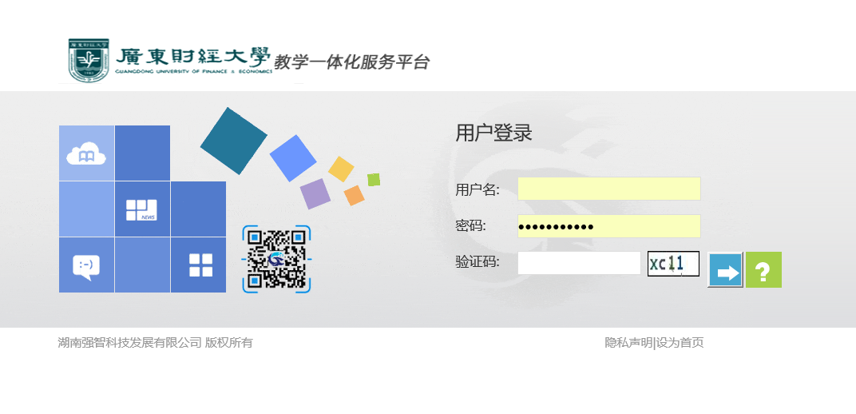

2.找到“考试成绩”
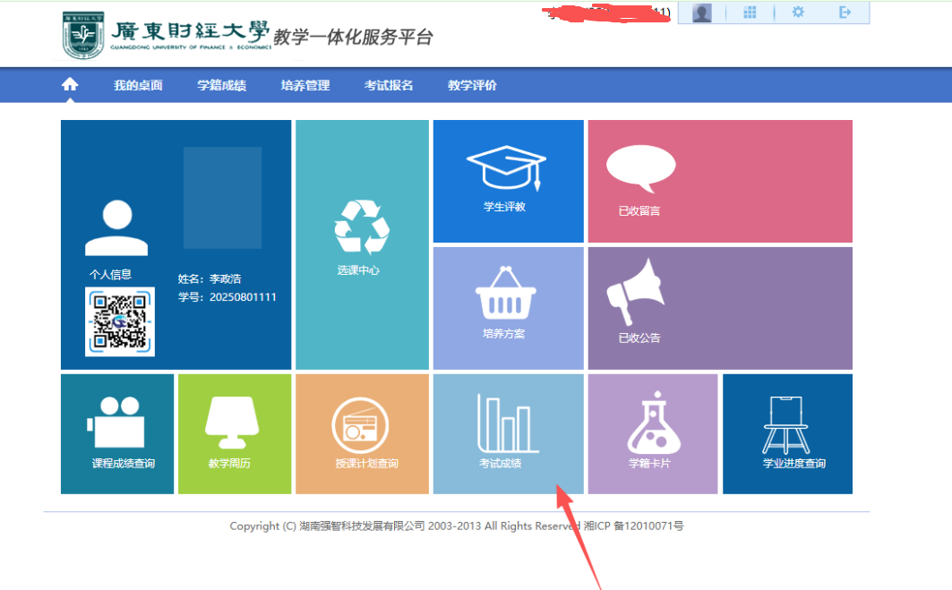

3.找到“课程替代”
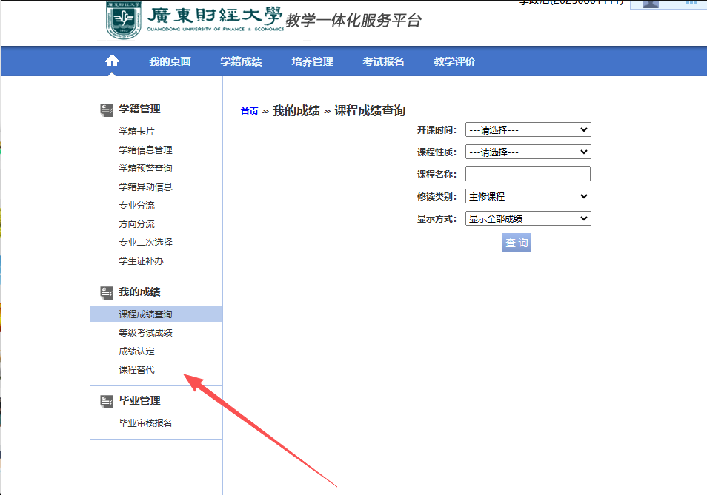

4.点击“事后替代”，填写课程替代信息
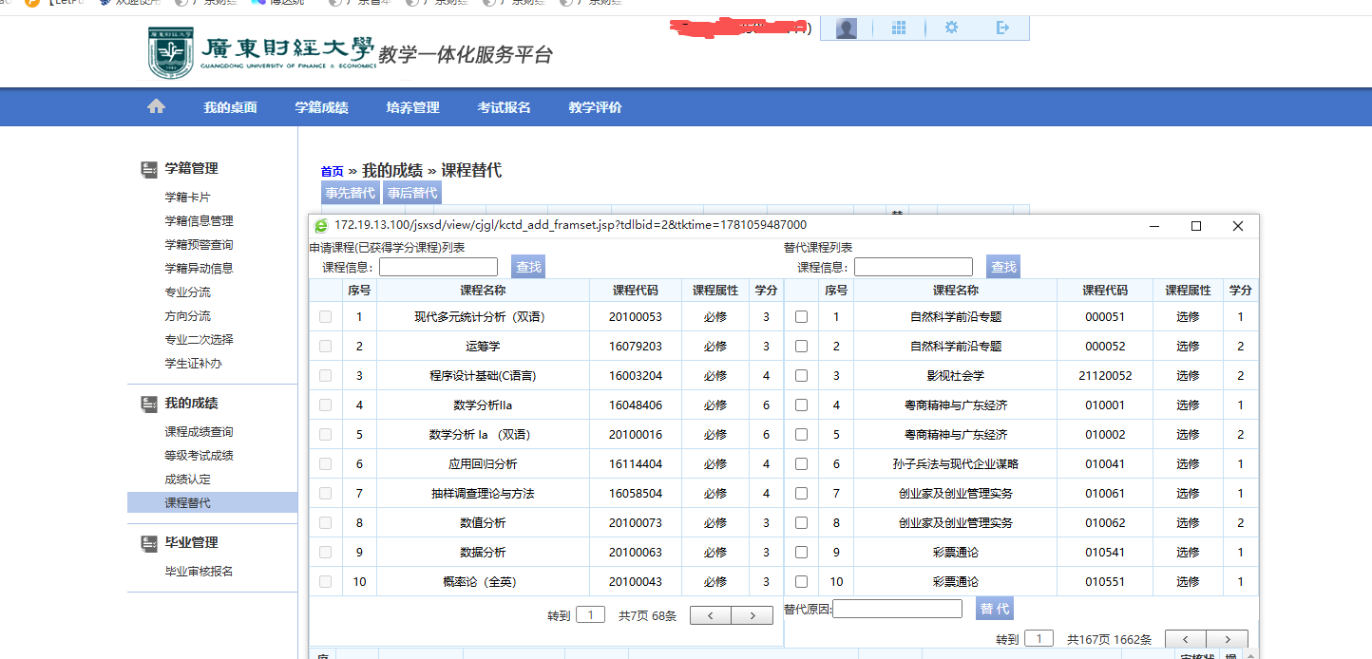

附件2：各学院联系人
序号 | 学院 | 联系人 | 电话
1 | 经济学院 | 黄老师 | 84096920
2 | 金融学院 | 杨老师 | 84096890
3 | 财政税务学院（税务师学院） | 刘老师 | 84096970
4 | 工商管理学院（粤商学院、创新创业学院） | 唐老师 | 84096995
5 | 会计学院 | 赵老师 | 84096220
6 | 公共管理学院/广东社会公益学院 | 周老师 | 84095628
7 | 文化旅游学院 | 潘老师 | 84096477
8 | 地理与环境经济学院 | 赵老师 | 84096439
9 | 法学院 | 周老师 | 84096102
10 | 大数据与人工智能学院 | 吴老师 | 84096901
11 | 统计与数据科学学院 | 曾老师 | 84096905
12 | 外国语学院 | 赖老师/周老师 | 84096759/84096028
13 | 人文与传播学院（网络传播学院、出版学院） | 黄老师 | 84091103
14 | 艺术与设计学院 | 廖老师 | 84096541
15 | 跨境电子商务（产业）学院 | 朱老师 | 0757-87821312
16 | 湾区影视产业学院 | 陈老师 | 0757-87828153
17 | 人力资源学院 | 李老师 | 0757-87801206
18 | 体育学院 | 刘老师 | 84096908
19 | 马克思主义学院 | 徐老师 | 84261659
20 | 经济与管理实验教学中心 | 陈老师 | 84096515

附件3：学生免听申请操作指南
